RELATÓRIO DO TESTE
Cadastro de Locação de Equipamentos - Apoio Ortopédico – Cenário 3: Nesse teste será realizada a verificação de todas as mesnagens de alerta do cadastro
Data do teste: 14/11/2025 16:29:45
🚀 Iniciando teste de Cadastro de Locação de Equipamentos
ℹ️ 🔁 Índice de seleção sequencial resetado para 0
🔄 Acessando sistema...
✅ Acessando sistema realizada com sucesso.
Screenshot: acessando sistema
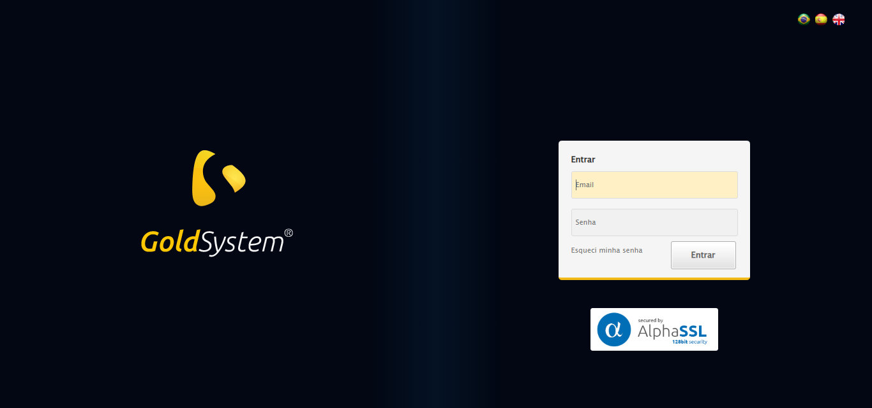
🔄 Realizando login...
✅ Realizando login realizada com sucesso.
Screenshot: realizando login
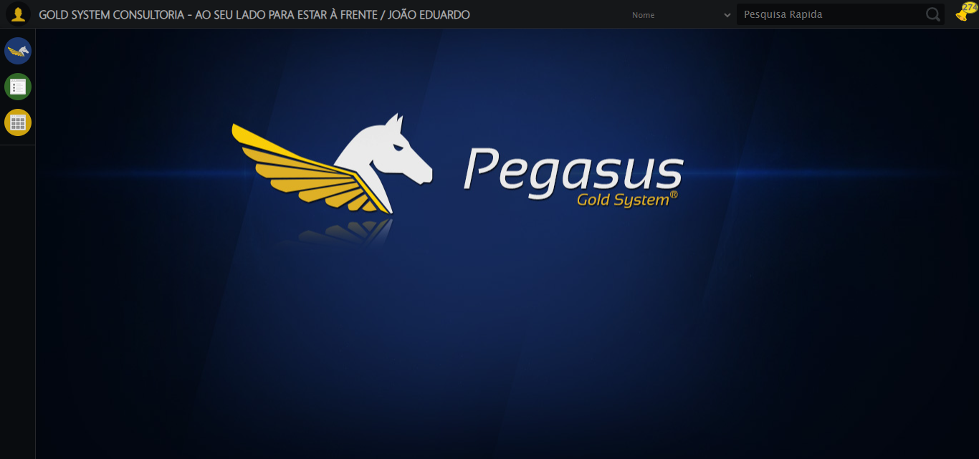
🔄 Ajustando zoom e abrindo menu...
🔍 Zoom ajustado para 90%.
✅ Ajustando zoom e abrindo menu realizada com sucesso.
Screenshot: ajustando zoom e abrindo menu
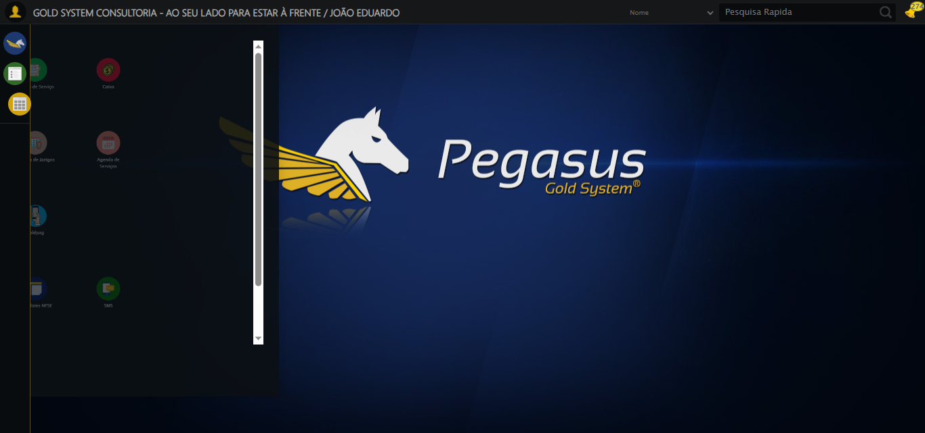
🔄 Acessando Apoio Ortopédico...
✅ Acessando Apoio Ortopédico realizada com sucesso.
Screenshot: acessando apoio ortopédico
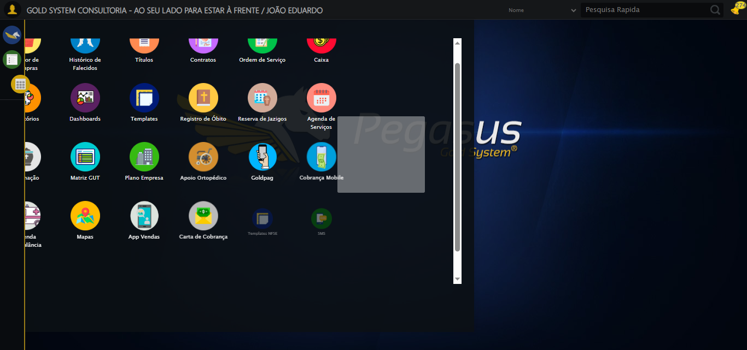
🔄 Clicando em Locação de Equipamentos...
✅ Clicando em Locação de Equipamentos realizada com sucesso.
Screenshot: clicando em locação de equipamentos
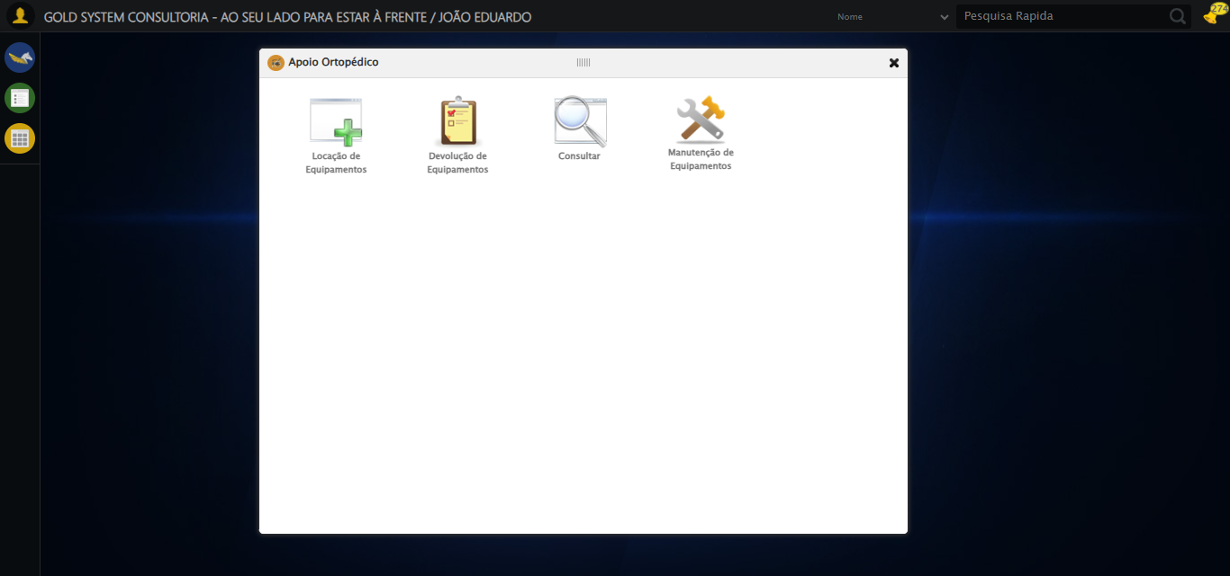
🔄 Avançando para a aba: 'Adicionar Equipamentos', sem preecher campos (Verificação da mensagem de alerta)...
✅ Avançando para a aba: 'Adicionar Equipamentos', sem preecher campos (Verificação da mensagem de alerta) realizada com sucesso.
Screenshot: avançando para a aba_ _adicionar equipamentos_, sem preecher campos (verificação da mensagem de alerta)
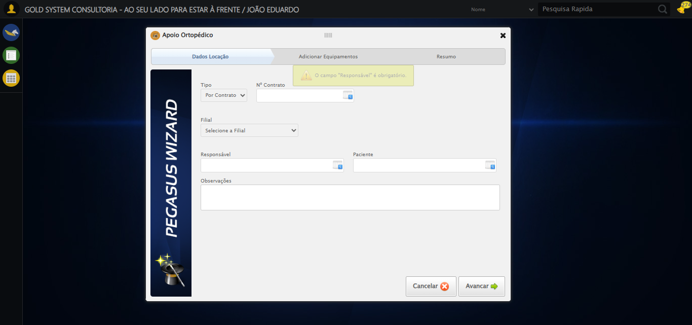
📢 ⚠️ Mensagem de Alerta: O campo "Responsável" é obrigatório.
🔄 Preenchendo o Número do Contrato...
✅ Preenchendo o Número do Contrato realizada com sucesso.
Screenshot: preenchendo o número do contrato
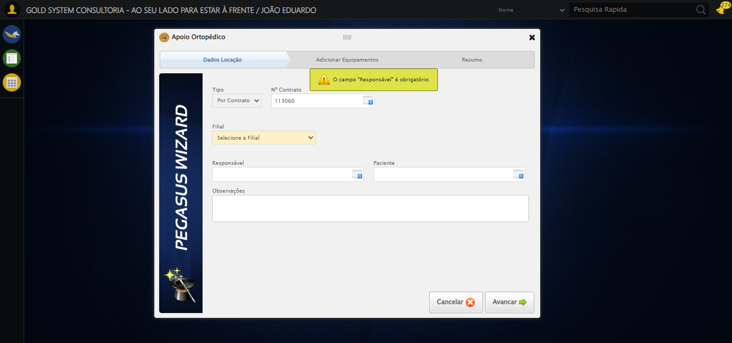
🔄 Preenchendo Observações...
✅ Preenchendo Observações realizada com sucesso.
Screenshot: preenchendo observações
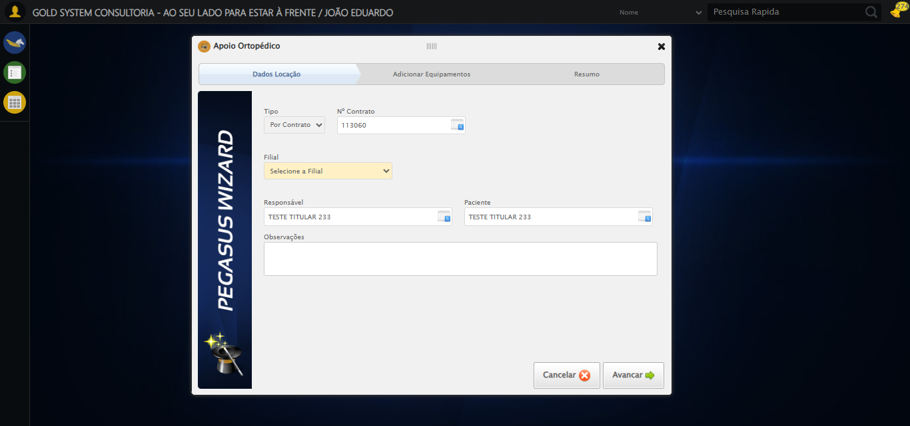
🔄 Avançando para a aba: 'Adicionar Equipamentos'...
✅ Avançando para a aba: 'Adicionar Equipamentos' realizada com sucesso.
Screenshot: avançando para a aba_ _adicionar equipamentos_
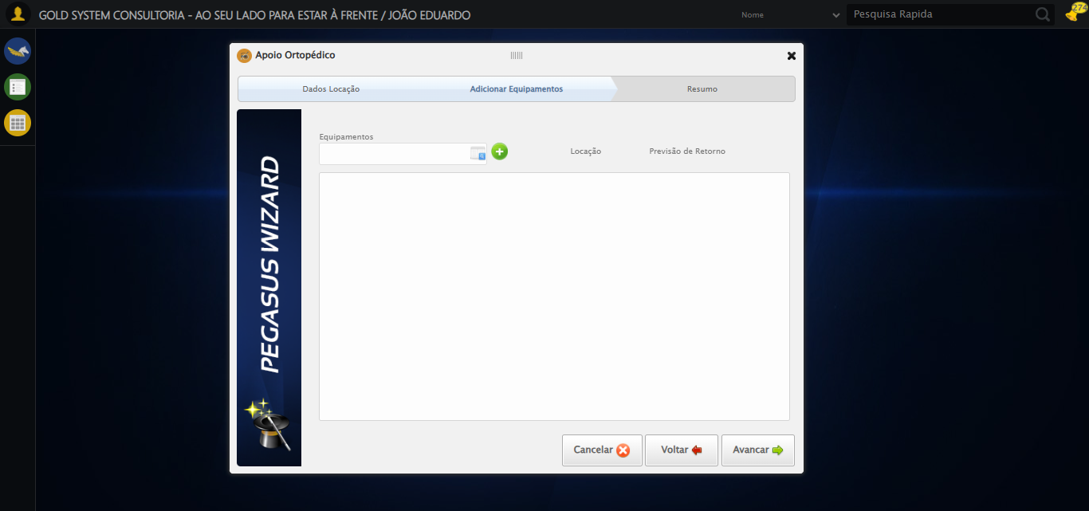
🔄 Avançando para a aba: 'Resumo', sem preecher campos (Verificação da mensagem de alerta)...
✅ Avançando para a aba: 'Resumo', sem preecher campos (Verificação da mensagem de alerta) realizada com sucesso.
Screenshot: avançando para a aba_ _resumo_, sem preecher campos (verificação da mensagem de alerta)
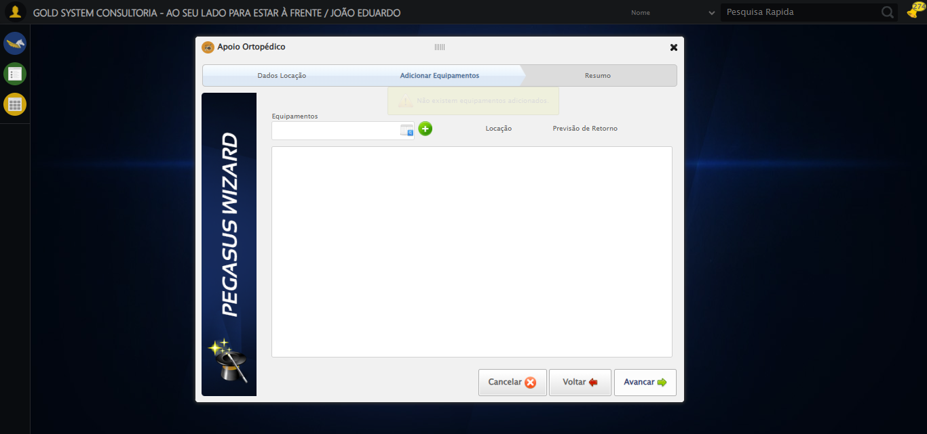
📢 ⚠️ Mensagem de Alerta: Não existem equipamentos adicionados.
🔄 Selecionando Equipamento...
ℹ️ 🔍 LOV sequencial | filtro='Status' | pesquisa='Disponível' | índice atual=0
🔍 🔎 Localizando botão LOV: (//a[@class='sprites sp-openLov'])[4]
ℹ️ ℹ️ Abrindo LOV...
🔍 Tentativa 1/10: Clique Padrão
✅ ✓ Clique Padrão funcionou!
ℹ️ Selecionando filtro: Status
✅ Filtro selecionado: Status
✅ Preenchidos 1 campos de pesquisa
🔍 Tentando ENTER no campo de pesquisa
ℹ️ Selecionando linha Nº 1
🔍 Tentativa 1/10: Clique Padrão
✅ ✓ Clique Padrão funcionou!
✅ Linha selecionada com sucesso!
ℹ️ 🔁 Reforçando clique no resultado (5x)
⚠️ Erro no reforço 1: Message: no such element: Unable to locate element
⚠️ Erro no reforço 2: Message: no such element: Unable to locate element
⚠️ Erro no reforço 3: Message: no such element: Unable to locate element
⚠️ Erro no reforço 4: Message: no such element: Unable to locate element
⚠️ Erro no reforço 5: Message: no such element: Unable to locate element
✅ ✅ Reforço de cliques concluído
✅ ✅ LOV concluído com sucesso (linha índice 1)
✅ Selecionando Equipamento realizada com sucesso.
Screenshot: selecionando equipamento
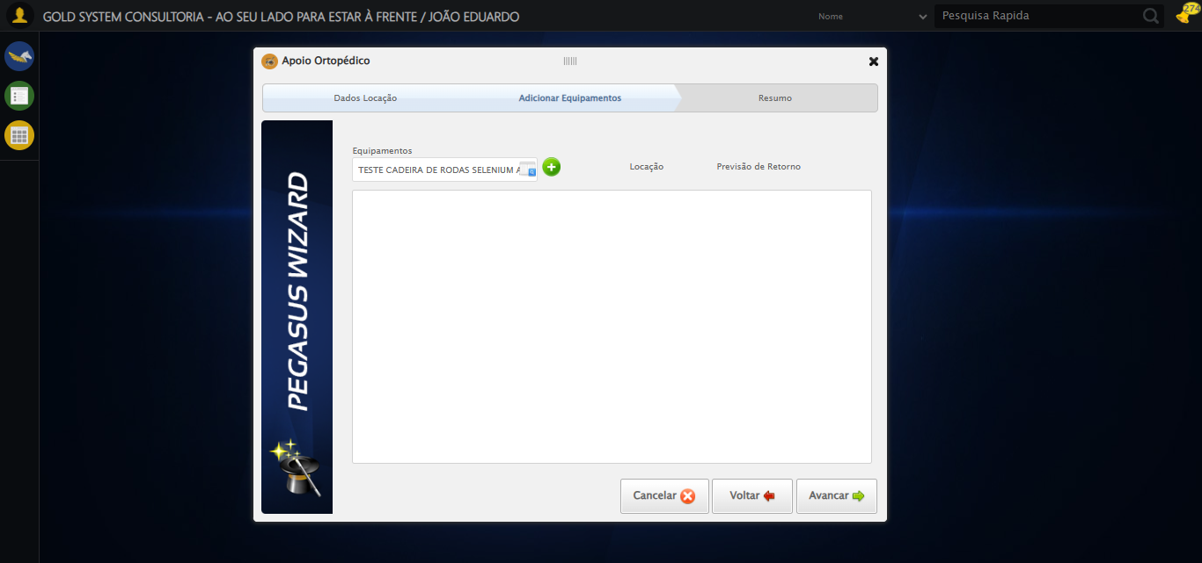
🔄 Adicionando Equipamento...
🎯 Clique forçado em: //a[@class='sprites sp-addVerde']
✅ Clique bem-sucedido (estratégia 1)
✅ Adicionando Equipamento realizada com sucesso.
Screenshot: adicionando equipamento
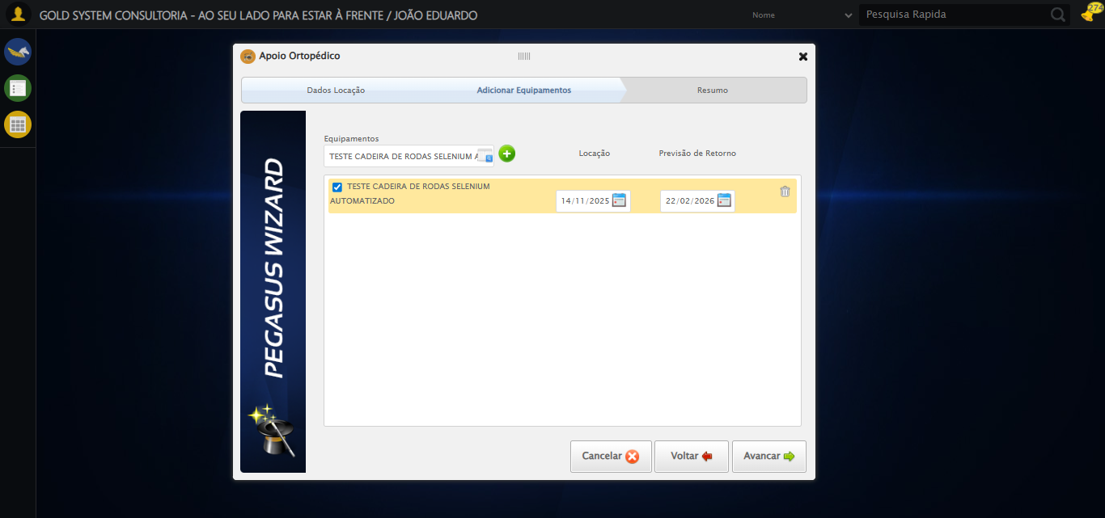
🔄 Selecionando Equipamento...
ℹ️ 🔍 LOV sequencial | filtro='Status' | pesquisa='Disponível' | índice atual=1
🔍 🔎 Localizando botão LOV: (//a[@class='sprites sp-openLov'])[4]
ℹ️ ℹ️ Abrindo LOV...
🔍 Tentativa 1/10: Clique Padrão
✅ ✓ Clique Padrão funcionou!
ℹ️ Selecionando filtro: Status
✅ Filtro selecionado: Status
✅ Preenchidos 1 campos de pesquisa
🔍 Tentando ENTER no campo de pesquisa
ℹ️ Selecionando linha Nº 2
🔍 Tentativa 1/10: Clique Padrão
✅ ✓ Clique Padrão funcionou!
✅ Linha selecionada com sucesso!
ℹ️ 🔁 Reforçando clique no resultado (5x)
⚠️ Erro no reforço 1: Message: no such element: Unable to locate element
⚠️ Erro no reforço 2: Message: no such element: Unable to locate element
⚠️ Erro no reforço 3: Message: no such element: Unable to locate element
⚠️ Erro no reforço 4: Message: no such element: Unable to locate element
⚠️ Erro no reforço 5: Message: no such element: Unable to locate element
✅ ✅ Reforço de cliques concluído
✅ ✅ LOV concluído com sucesso (linha índice 2)
✅ Selecionando Equipamento realizada com sucesso.
🔄 Adicionando Equipamento...
🎯 Clique forçado em: //a[@class='sprites sp-addVerde']
✅ Clique bem-sucedido (estratégia 1)
✅ Adicionando Equipamento realizada com sucesso.
🔄 Selecionando Equipamento...
ℹ️ 🔍 LOV sequencial | filtro='Status' | pesquisa='Disponível' | índice atual=2
🔍 🔎 Localizando botão LOV: (//a[@class='sprites sp-openLov'])[4]
ℹ️ ℹ️ Abrindo LOV...
🔍 Tentativa 1/10: Clique Padrão
✅ ✓ Clique Padrão funcionou!
ℹ️ Selecionando filtro: Status
✅ Filtro selecionado: Status
✅ Preenchidos 1 campos de pesquisa
🔍 Tentando ENTER no campo de pesquisa
ℹ️ Selecionando linha Nº 3
🔍 Tentativa 1/10: Clique Padrão
✅ ✓ Clique Padrão funcionou!
✅ Linha selecionada com sucesso!
ℹ️ 🔁 Reforçando clique no resultado (5x)
🔍 Reforço 1/5
🔍 Tentativa 1/10: Clique Padrão
⚠️ Elemento ficou stale, tentando recarregar...
⚠️ Erro no reforço 2: Message: no such element: Unable to locate element
⚠️ Erro no reforço 3: Message: no such element: Unable to locate element
⚠️ Erro no reforço 4: Message: no such element: Unable to locate element
⚠️ Erro no reforço 5: Message: no such element: Unable to locate element
✅ ✅ Reforço de cliques concluído
✅ ✅ LOV concluído com sucesso (linha índice 3)
✅ Selecionando Equipamento realizada com sucesso.
🔄 Adicionando Equipamento...
🎯 Clique forçado em: //a[@class='sprites sp-addVerde']
✅ Clique bem-sucedido (estratégia 1)
✅ Adicionando Equipamento realizada com sucesso.
🔄 Avançando para a aba: 'Resumo'...
✅ Avançando para a aba: 'Resumo' realizada com sucesso.
Screenshot: avançando para a aba_ _resumo_
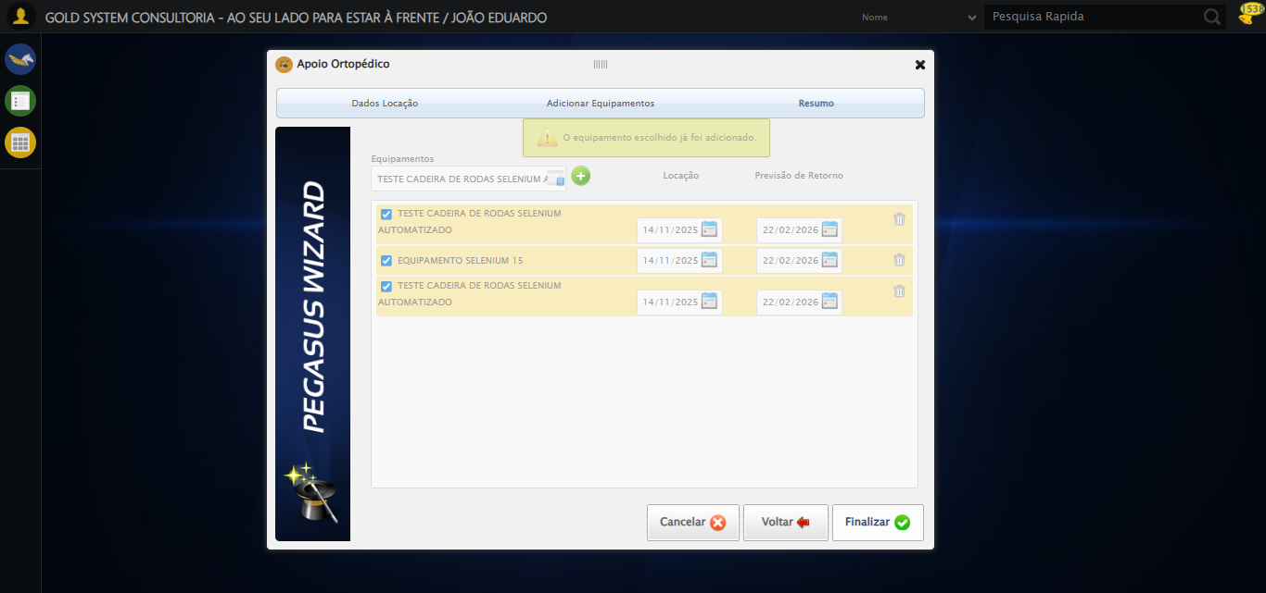
🔄 Finalizando cadastro...
✅ Finalizando cadastro realizada com sucesso.
Screenshot: finalizando cadastro
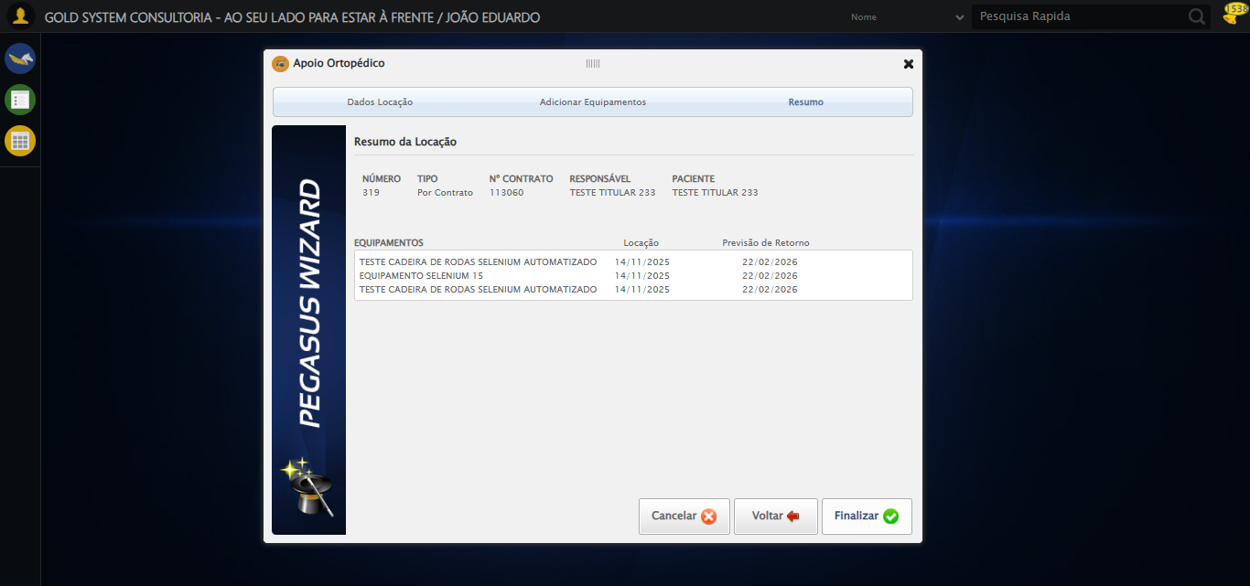
🔄 Recusando geração de Documento da Locação...
✅ Recusando geração de Documento da Locação realizada com sucesso.
Screenshot: recusando geração de documento da locação
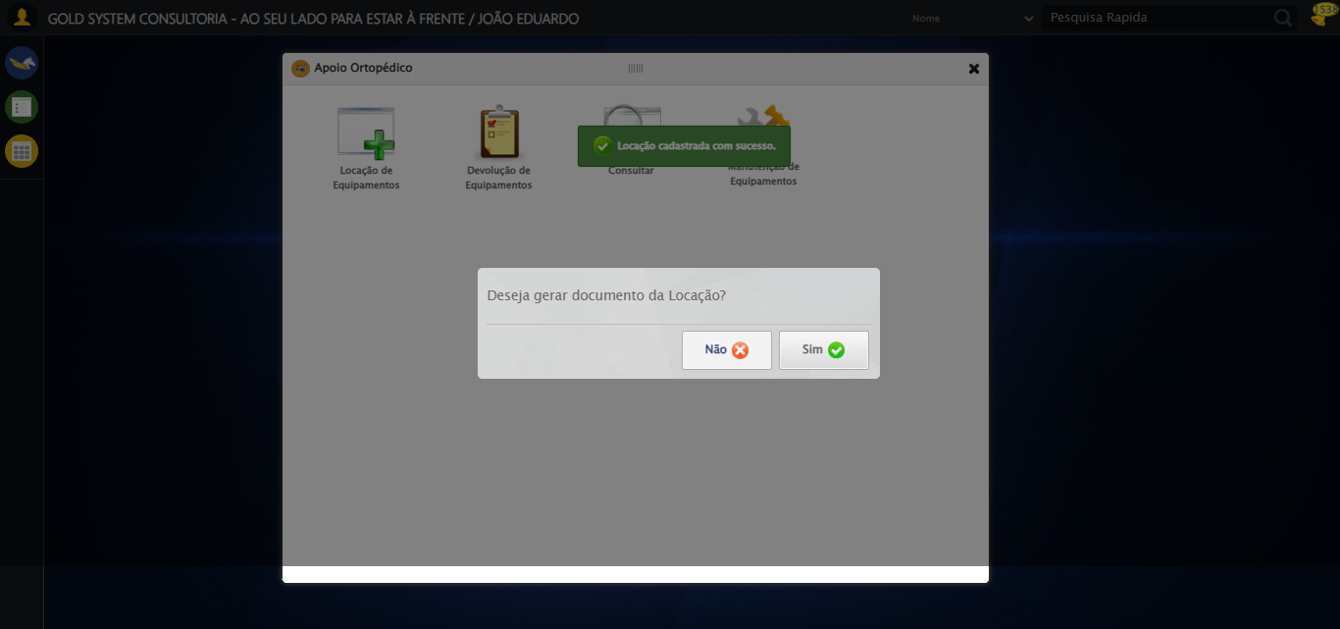
🔄 Fechando modal Apoio Ortopédico...
✅ Fechando modal Apoio Ortopédico realizada com sucesso.
Screenshot: fechando modal apoio ortopédico
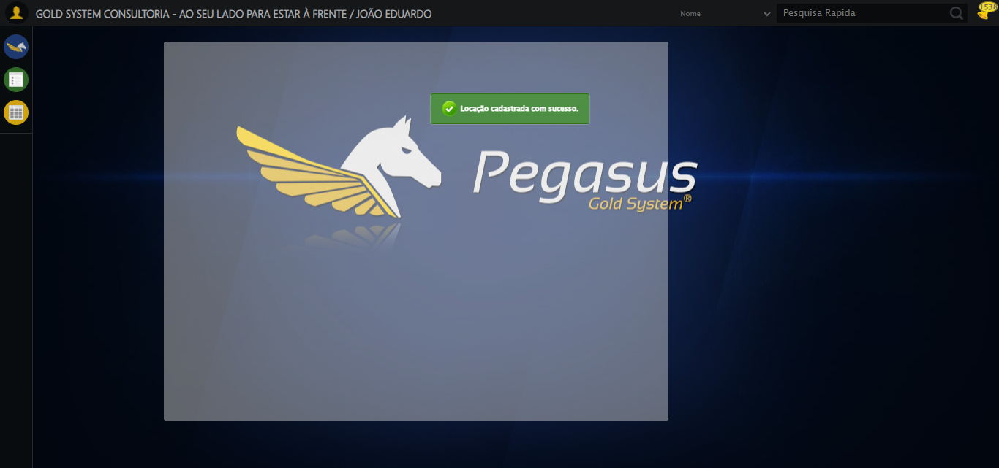
🔍 Verificando mensagens de alerta...
📢 ✅ Mensagem de Sucesso: Locação cadastrada com sucesso.
✅ Teste concluído.
✅ Teste executado com sucesso!

